**Пікірсайыстар бойынша есеп**

**Қаланың мектеп-гимназиясы" КММ Макинск»**

Пікірсайыс – бұл қосымша білім берудің бір түріне айналуға қабілетті қозғалыс ,пікірсайыстағы тақырыптар өте жан-жақты, өзекті болғандықтан, адам өмірінің барлық салаларын (ғылым, құқық, қоғам, экономика және т.б.) қамтиды.б.

02.09.2024 отырыс өтті пікірсайыс саптыаяқ.

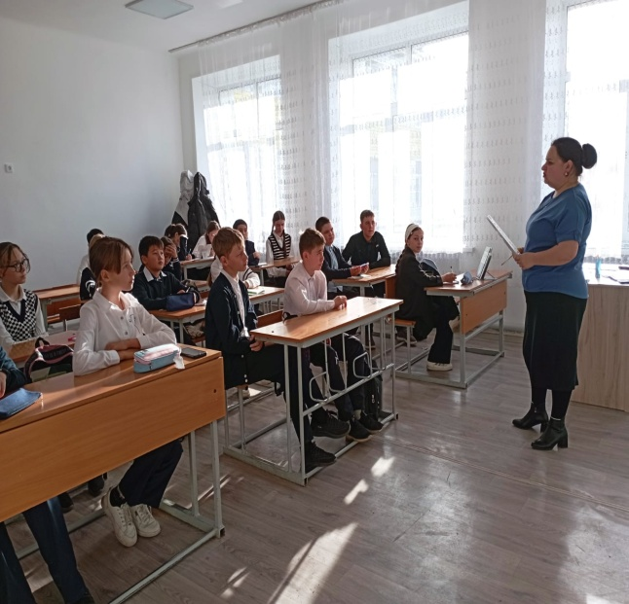

09.09.2024 оқушылар дебаттарға қатысты "Оқушылар мектеп формасын киюі керек пе?". Пікірсайыс екі топ арасында үлкен қызығушылықпен өтті. Көптеген қызықты фактілер айтылды, олар үшін , сонымен ҚАРСЫ. Қызу пікірталас мектеп жарғысын сақтаумен және оны киюмен аяқталды мектепішілік пішіндер тәртіп үшін қажет.

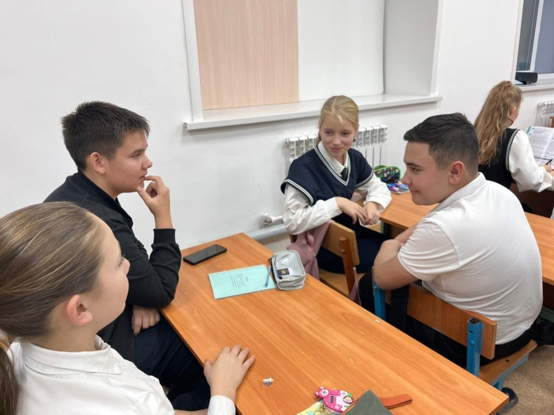

16.09.2024 Бүгін үйірме қатысушылары пікірсайыстың принциптері мен негізгі элементтерін, пікірсайыстың дағдылары мен стильдерін талдады.

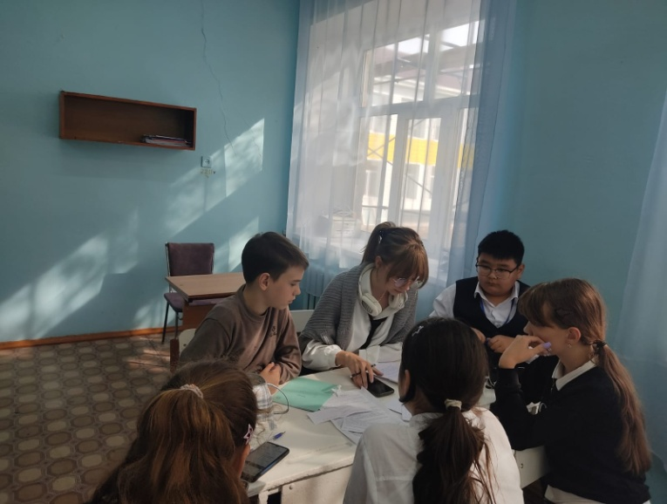

23.09.2024 Бүгін қатысушылар пікірсайыс қозғалыстар "Американдық парламенттік форматты" қарастырды ( АӨФ)". Оқыту бейнеролигін көрдік, спикерлердің осы форматтағы рөлдерін талдадық.

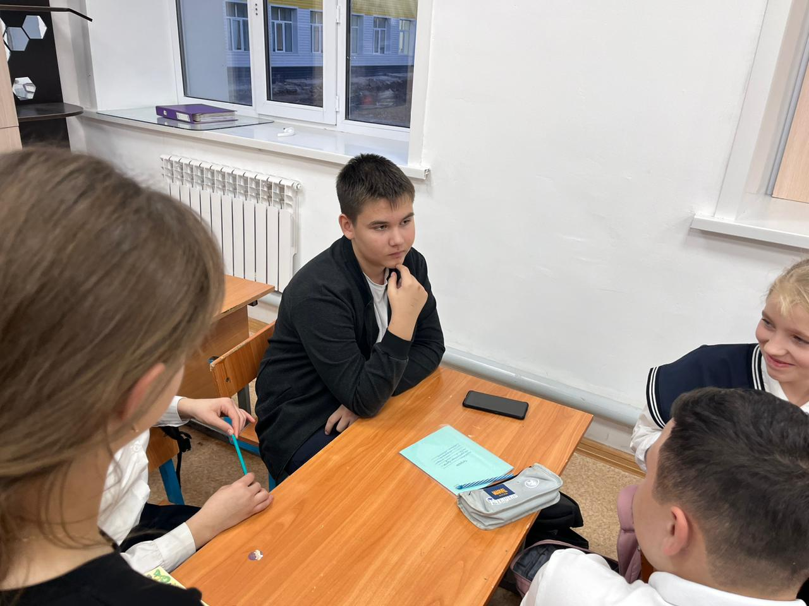

30.09.2024 Бүгін қатысушылар пікірсайыс қозғалыстар спикерлердің ережелерімен және ережелерімен, міндеттерімен танысты. 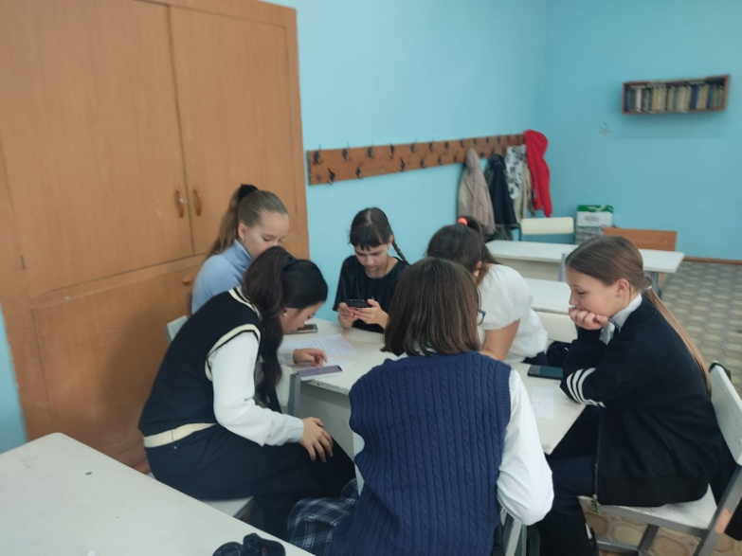

07.10.2024 Бүгін қатысушылар пікірсайыс қозғалыстар тақырыпты тұжырымдауды және анықтауды, сондай-ақ талдау мен сыни тұрғыдан ойлауды үйренді. 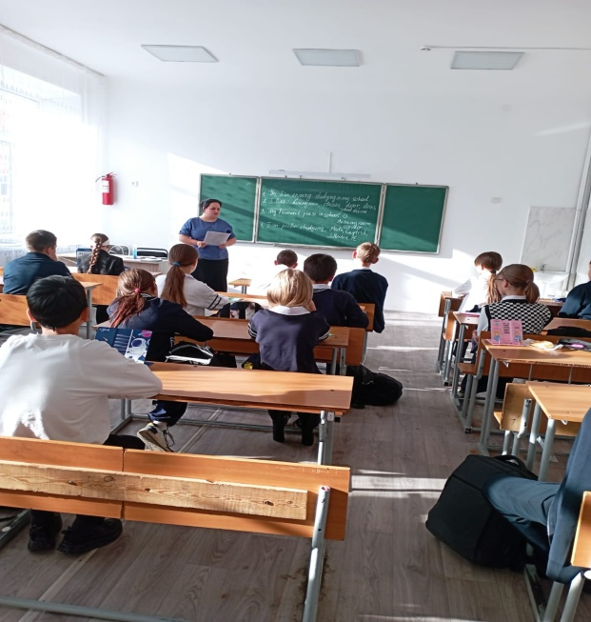

14.10.2024 Бүгін қатысушылар пікірсайыс қозғалыстар кейсті АӨФ форматында құруды үйренді, сонымен қатар кейстердің түрлерін қарастырды.

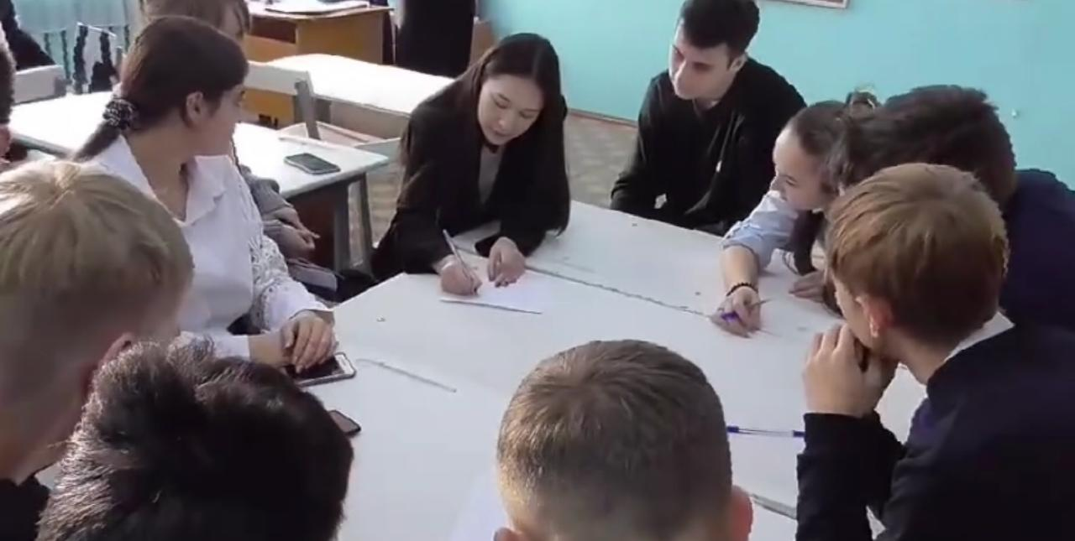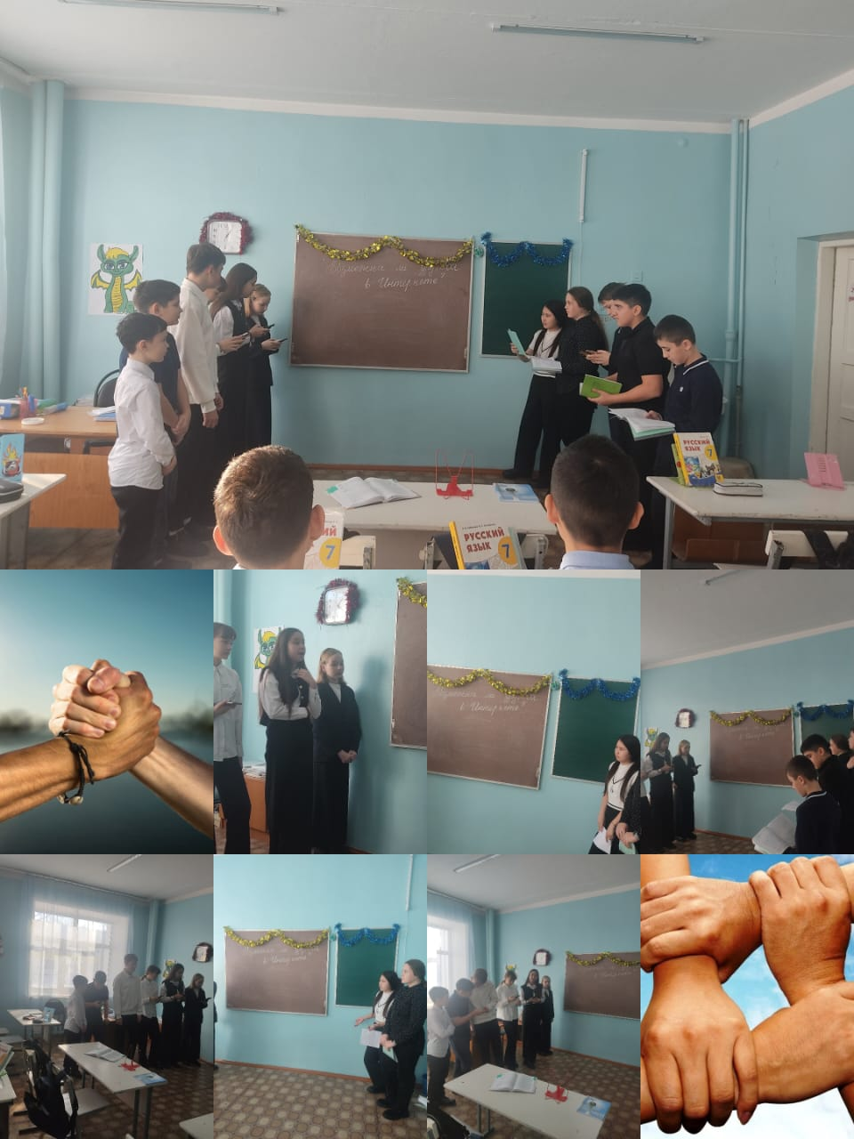

21.10.2024 Бүгін біздеб.қатысушылар жасанды интеллекттің зияны мен пайдасы туралы айтты.

2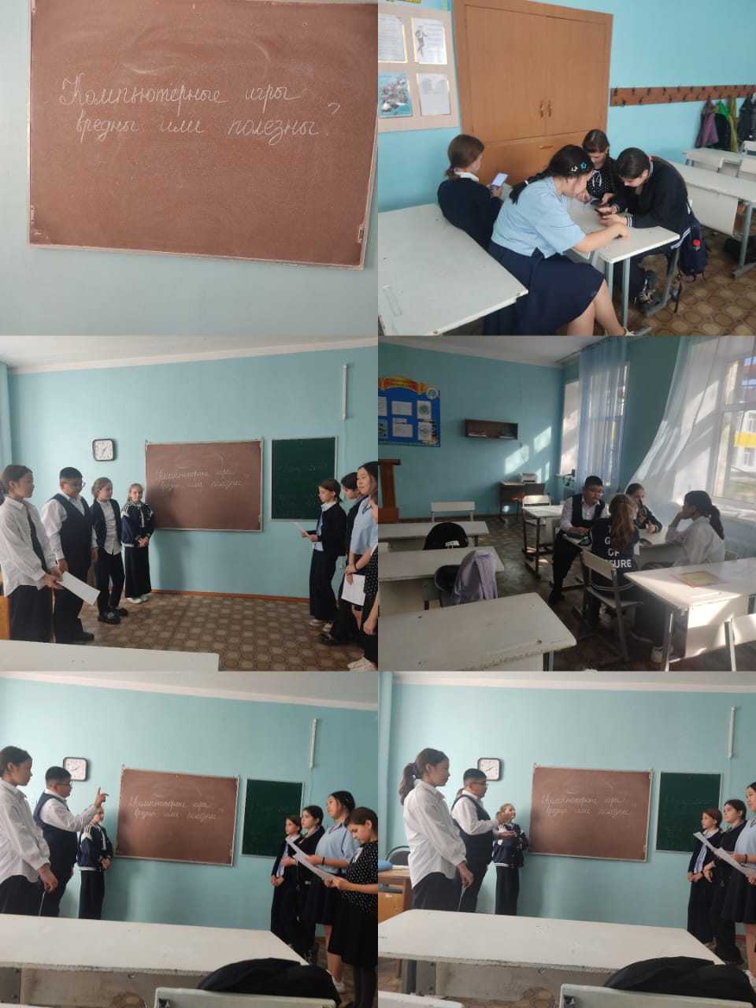

30.10.2024 Команда пікірсайыс "Бүркіт" үйірмесі аудандық іс-шараға қатысты пікірсайыс турнирде 9 - 11 сыныптар арасында. Қатысушылар маңызды және өзекті тақырыпты талқылады : " Ата-аналар балаларының әлеуметтік желідегі әрекеттерін бақылауы керек пе?»

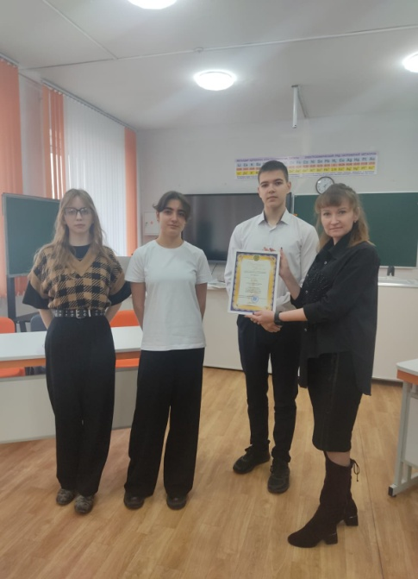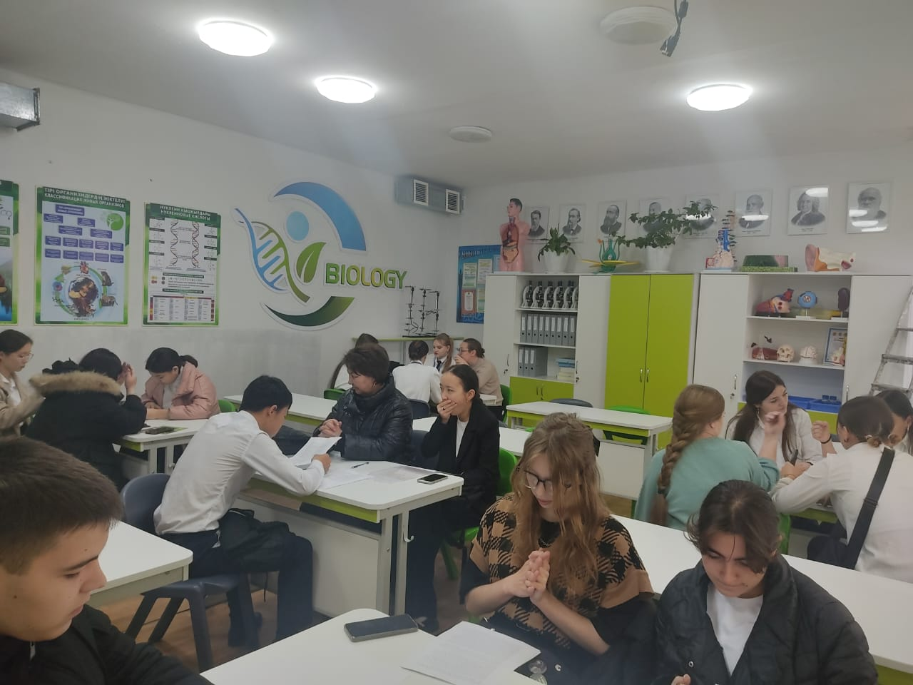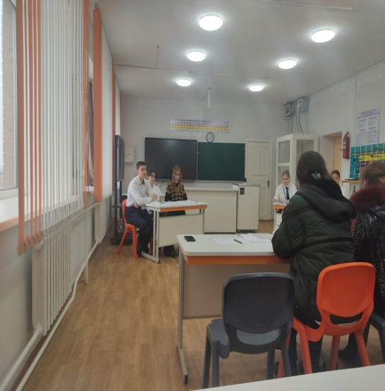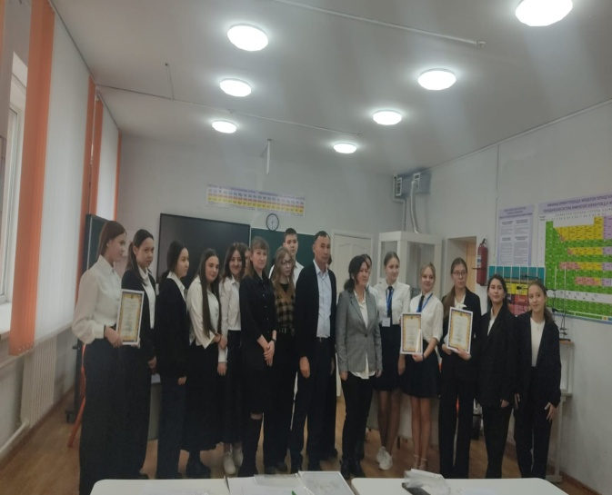

Үйірме жетекшісі Азизова А.В.